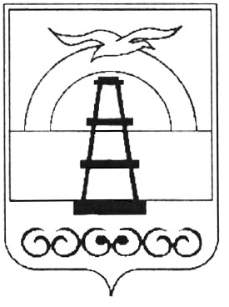

АДМИНИСТРАЦИЯ МУНИЦИПАЛЬНОГО ОБРАЗОВАНИЯ
ГОРОДСКОЙ ОКРУГ «ОХИНСКИЙ»

ПОСТАНОВЛЕНИЕ

от № ____
г. Оха
О внесении изменений в постановление администрации муниципального образования городской округ «Охинский» от 17.04.2023 № 211 «О внесении изменений в Порядок определения объема и условий предоставления из бюджета муниципального образования городской округ «Охинский» субсидии для участия в мероприятиях коллектива МБОУ ДО ДДиЮ г. Охи «Северный ветер», утвержденный постановлением администрации муниципального образования городской округ «Охинский» от 01.03.2022 № 128»

Во исполнение закона Сахалинской области от 01.08.2008 № 83-ЗО «О Сахалинском областном регистре муниципальных нормативных правовых актов», руководствуясь статьей 42 Устава муниципального образования городской округ «Охинский» Сахалинской области,

ПОСТАНОВЛЯЮ:

- Внести в постановление администрации муниципального образования городской округ «Охинский» от 17.04.2023 № 211 «О внесении изменений в Порядок определения объема и условий предоставления из бюджета муниципального образования городской округ «Охинский» субсидии для участия в мероприятиях коллектива МБОУ ДО ДДиЮ г. Охи «Северный ветер», утвержденный постановлением администрации муниципального образования городской округ «Охинский» от 01.03.2022 № 128», следующее изменение:
1.1. пункт 2 изложить в следующей редакции:
«2. Опубликовать настоящее постановление в газете «Сахалинский нефтяник» и разместить на официальном сайте администрации муниципального образования городской округ «Охинский» www.adm-okha.ru.»
- Опубликовать настоящее постановление в газете «Сахалинский нефтяник» и разместить на официальном сайте администрации муниципального образования городской округ «Охинский» www.adm-okha.ru.
- Контроль за исполнением настоящего постановления возложить на заместителя главы муниципального образования городской округ «Охинский», заместителя главы администрации муниципального образования городской округ «Охинский» Муртазину Р.Ф.

Глава муниципального образования  городской округ «Охинский» | Е.Н. Михлик

